Протокол
Заседания Комиссии по информационной политике, социальным коммуникациям и местному самоуправлению
Общественной палаты городского округа Люберцы

г. Люберцы 3 марта 2020г.

Место проведения: г. Люберцы, Кирова, 57
Время: 17.30
Всего членов комиссии: 5 человек.
Присутствовало 3 человека: Хансверов Р.Х. Дегтярева Е.Г., Фейгин Н.Л.,
Отсутствовал: Борисов Д.М., Ткачева М.В.
Приглашенные: Шестаков А.М.

Повестка дня:
- Об информировании жителей округа об этапах формирования нового состава Общественной палаты городского округа Люберцы.
- Об информировании жителей округа о деятельности Общественной палаты через газету «Люберецкая панорама».
- Разное
По 1 вопросу: Выступил зам. Председателя ОП Шестаков А.Д., который рассказал о том, как будет проходить формирование нового состава Общественной палаты и как необходимо информировать население через СМИ и интернет.
Принято решение: Активизировать деятельность по информированию населения об этапам формирования нового состава ОП г.о. Люберцы.
Голосовали: ЗА – 3, ПРОТИВ – 0. ВОЗДЕРЖАЛИСЬ – 0.
По 2 вопросу: слушали директора-главного редактора Хансверова Р.Х. о работе редакции «Люберецкой панорамы» по информированию населения о деятельности Общественной палаты.
Принято решение: 1. Признать работу по информированию через газету «Люберецкая панорама» удовлетворительной.
Голосовали: ЗА – 3, ПРОТИВ – 0. ВОЗДЕРЖАЛИСЬ – 0.

Председатель комиссии по информационной политике, социальным коммуникациям и местному самоуправлению  Общественной палаты городского округа Люберцы | 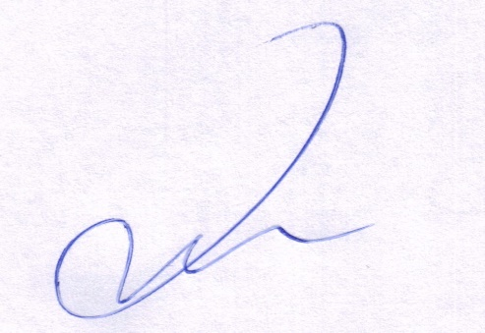 | Р.Х. Хансверов

